2 Практический раздел
2.1 Техническое задание
2.1.1 Введение
Информационная система риэлтерского агентства «Ключевое решение» представляет собой веб-приложение (сайт с интегрированной базой данных), предназначенное для автоматизации процессов учета, поиска, подбора и продажи/аренды премиальной жилой и коммерческой недвижимости. Проект реализуется на базе серверной платформы Node.js с использованием фронтенд-технологий HTML, CSS, JavaScript и реляционной базы данных (СУБД). Система нацелена на две основные группы пользователей: клиенты агентства (внешний интерфейс сайта) и сотрудники/администраторы (панель управления и работа с БД).
2.1.2 Основание для разработки
Разработка ведется на основании задания на выполнение курсового проекта по дисциплине [Указать название дисциплины, например: Веб-разработка / Проектирование ИС].
2.1.3 Назначение разработки
Основной задачей данного проекта является создание веб-ресурса и реляционной базы данных для эффективного управления каталогом недвижимости и входящими обращениями клиентов.
Система обеспечивает:
- интерактивный многокритериальный поиск и фильтрацию объектов для клиентов в режиме реального времени;
- хранение, структурирование и обработку информации об объектах в базе данных;
- сбор, валидацию и запись входящих заявок из веб-формы напрямую в таблицы БД;
- вывод актуальной статистической информации на динамических элементах интерфейса.
2.1.4 Требования к программе
1. Требования к функциональным характеристикам
1.1 Ведение базы данных и каталога объектов недвижимости
Описание: Администратор осуществляет управление таблицами недвижимости в БД через интерфейс или серверные запросы (добавление, редактирование, удаление записей).
Шаги:
- Пользователь открывает панель администратора сайта.
- Переходит в раздел «Управление базой объектов».
- Нажимает кнопку «Добавить новую запись».
- Заполняет поля экранной формы (тип операции, тип жилья, локация, цена, статус документов).
- Нажимает кнопку «Сохранить». Сервер отправляет INSERT-запрос в БД, и объект сохраняется в таблице.
1.2 Поиск и фильтрация недвижимости (клиентская часть)
Описание: Внешний пользователь осуществляет подбор недвижимости на главной странице, отправляя параметры фильтрации на сервер.
Шаги:
- На главном экране пользователь выбирает тип операции (кнопка «Купить» или «Снять»).
- В выпадающих селекторах (HTML-элементы <select>) выбирает тип жилья (например, «Новостройка») и локацию (например, «Москва, Пресненский район»).
- В блоке диапазона цен указывает значение (например, «до 25 млн ₽»).
- Нажимает кнопку «Найти».
- Скрипт на JavaScript перехватывает событие, Node.js-сервер формирует SELECT-запрос с условиями WHERE к базе данных и динамически выводит отфильтрованные карточки на экран.
1.3 Сбор данных через форму обратной связи и запись в БД
Описание: Внешний пользователь отправляет свои контактные данные для связи.
Шаги:
- Пользователь нажимает кнопку «Оставить заявку».
- В модальном окне заполняет текстовые поля «Имя» и «Телефон».
- Нажимает кнопку «Отправить».
- JavaScript на клиенте проверяет корректность ввода (валидация номера телефона).
- Node.js принимает POST-запрос и выполняет запись данных в таблицу клиентов/заявок базы данных.
1.4 Вывод аналитических показателей из БД
Описание: Автоматический расчет и динамическое отображение показателей работы агентства на фронтенде.
Шаги:
- При загрузке главной страницы Node.js выполняет агрегатные запросы к базе данных (подсчет общего числа строк в таблице объектов и процента успешных сделок).
- Сервер передает данные на фронтенд.
- JavaScript динамически обновляет текстовые узлы на странице, выводя показатели: «12 480 объектов в базе» и «98% сделок без срывов».
2. Требования к надежности
- Обеспечение бесперебойной обработки асинхронных запросов (вызовов API) при одновременной работе нескольких пользователей.
- Контроль целостности данных средствами СУБД (использование первичных и внешних ключей PRIMARY KEY, FOREIGN KEY, ограничений NOT NULL).
- Безопасное подключение Node.js к СУБД с обработкой ошибок соединения (исключение падения сервера при сбое БД).
- Регулярное создание дампов (резервных копий) базы данных.
3. Условия эксплуатации
- Температура эксплуатации серверного оборудования (или дата-центра хостинга): от +10°С до +35°С.
- Относительная влажность воздуха: от 30% до 70%.
- Обеспечение бесперебойного электропитания сервера и СУБД.
4. Требования к составу и параметрам технических средств
- Серверное окружение: ПК или виртуальный сервер (VPS) с установленной средой выполнения Node.js (версии LTS) и СУБД, свободное дисковое пространство не менее 10 ГБ.
- Рабочее место разработчика/администратора: ОС Windows 10/11, Linux или macOS, оперативная память не менее 4 ГБ ОЗУ, наличие современного веб-браузера и редактора кода (например, VS Code).
- Устройства клиентов: Любые стационарные или мобильные устройства с доступом в Интернет, поддерживающие разрешение экрана от 360px по ширине.
5. Требования к информационной и программной совместимости
- Полная совместимость клиентской части (HTML5, CSS3, клиентский JavaScript) с актуальными версиями браузеров (Google Chrome, Yandex Browser, Mozilla Firefox, Safari).
- Взаимодействие между серверным приложением (Node.js) и СУБД должно осуществляться с помощью специализированных драйверов или ORM-библиотек (например, pg, mysql2 или Sequelize / Prisma).
- Формат обмена данными между фронтендом и бэкендом: JSON.
6. Требования к маркировке и упаковке
- Программный комплекс поставляется в виде архива с исходным кодом (скрипты .js, файлы .html, .css), файлом конфигурации зависимостей package.json и SQL-скриптом (дампом) для развертывания структуры базы данных.
- Документация предоставляется в электронном виде с возможностью печати.
7. Требования к транспортированию и хранению
- Специальные требования отсутствуют, так как продукт является программным обеспечением и передается в цифровом виде (через Git или флеш-накопители).
2.1.5 Технико-экономические показатели
Ориентировочная экономическая эффективность от внедрения веб-системы:
- сокращение времени менеджеров на обработку и ручной подбор недвижимости по критериям на 40%;
- повышение оперативности доступа клиентов к актуальной базе данных объектов из любой точки сети на 60%;
- исключение ошибок дублирования объектов недвижимости благодаря уникальным индексам в базе данных.
2.1.6 Стадии и этапы разработки
Основные стадии разработки включают: анализ требований к сайту агентства, проектирование реляционной схемы базы данных, верстка интерфейса по визуальному макету (темная тема), написание серверной логики на Node.js, интеграция с БД, тестирование системы и составление документации.
Сроки выполнения работ: с 02.09.26 по 12.12.26.
Примечание: Даты установлены на текущий осенний семестр 2026 года.
Таблица 1 — Стадии и этапы разработки
№ стадии/этапа | Наименование стадии/этапа | Срок реализации стадии/этапа
1 | Изучение предметной области риэлтерских услуг и структуры сайта | 02.09.26–09.09.26
2 | Проектирование инфологической и даталогической модели базы данных (схема таблиц и связей) | 10.09.26–17.09.26
3 | Составление и утверждение технического задания (настоящий документ) | 18.09.26–23.09.26
4 | Верстка страниц сайта на HTML и CSS в соответствии с графическим макетом | 24.09.26–29.09.26
5 | Разработка серверной части на Node.js и создание таблиц в СУБД | 30.09.26–11.11.26
6 | Реализация обмена данными: написание JavaScript-скриптов для отправки форм и работы фильтров | 12.11.26–18.11.26
7 | Комплексное тестирование (проверка SQL-запросов, валидации и корректности отображения данных) | 19.11.26–25.11.26
8 | Составление пояснительной записки и оформление программной документации | 26.11.26–10.12.26
2.1.7 Порядок контроля и приемки
- Успешное прохождение функционального тестирования: отправка GET- и POST-запросов с клиента, их корректная обработка сервером Node.js и выполнение соответствующих операций в БД.
- Демонстрация работы фильтрации (поиск новостроек в Пресненском районе стоимостью до 25 млн ₽) с выводом реальных записей из базы данных.
- Проверка визуального соответствия сверстанного интерфейса предоставленному макету сайта (темный фон, золотые акцентные элементы).

2.8 Приложение “Эскизы форм экранов”
В данном приложении приведен полный перечень разработанных графических экранов и макетов интерфейса (UI/UX) информационной системы риэлтерского агентства «Ключевое решение», используемых для демонстрации работы программных модулей и визуализации структуры данных:
- Рисунок 1.1 — Макет главного экрана веб-приложения и модуль первичной фильтрации объектов недвижимости [1]. На данном макете зафиксирована стартовая страница сайта с реализованной темной визуальной темой, текстовым блоком динамических показателей из базы данных (количество объектов, стаж работы, процент успешных сделок) и интерактивной формой подбора жилья по базовым критериям (тип операции, вид недвижимости, локация и предельная стоимость).
- Рисунок 1.2 — Информационный блок компании и модуль отображения общей статистики [1]. Экран демонстрирует структуру презентационного блока веб-страницы с текстовым описанием компетенций команды и блоком округленных коммерческих метрик (общее количество обслуженных семей, суммарный объем закрытых сделок в валюте и средняя оценка от клиентов), данные для которых агрегируются на стороне сервера.
- Рисунок 1.3 — Карточка объекта недвижимости (Экран детального просмотра параметров из БД) [1]. Графический макет отображает интерфейс индивидуальной страницы конкретного жилого или коммерческого объекта, включая сетку фотогалереи, точную стоимость объекта и расчетную цену за квадратный метр, маркер прохождения юридической проверки документов, точный адрес и карточку закрепленного за объектом брокера.
- Рисунок 1.4 — Страница каталога и интерфейс модуля расширенной фильтрации данных [1]. На макете представлена структура интерактивного каталога недвижимости, состоящая из левой боковой панели управления (содержит HTML-компоненты ввода: числовые диапазоны цен и площади, чекбоксы выбора количества комнат и этажности для генерации SQL-запросов) и правой зоны плиточного отображения карточек отфильтрованных объектов с возможностью сортировки.

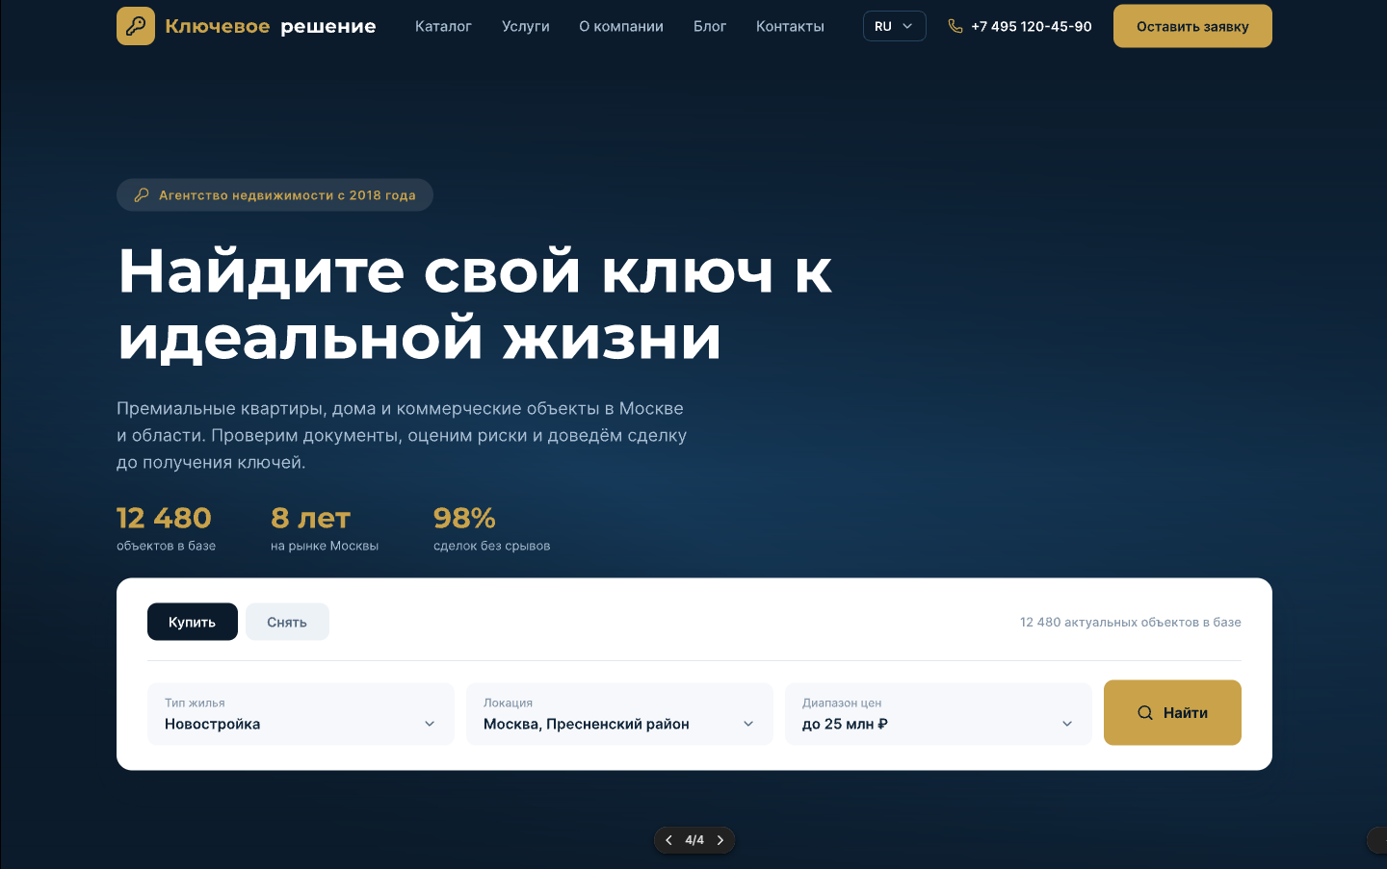
Рисунок 1.1- Макет главного экрана веб-приложения и модуль первичной фильтрации объектов недвижимости.
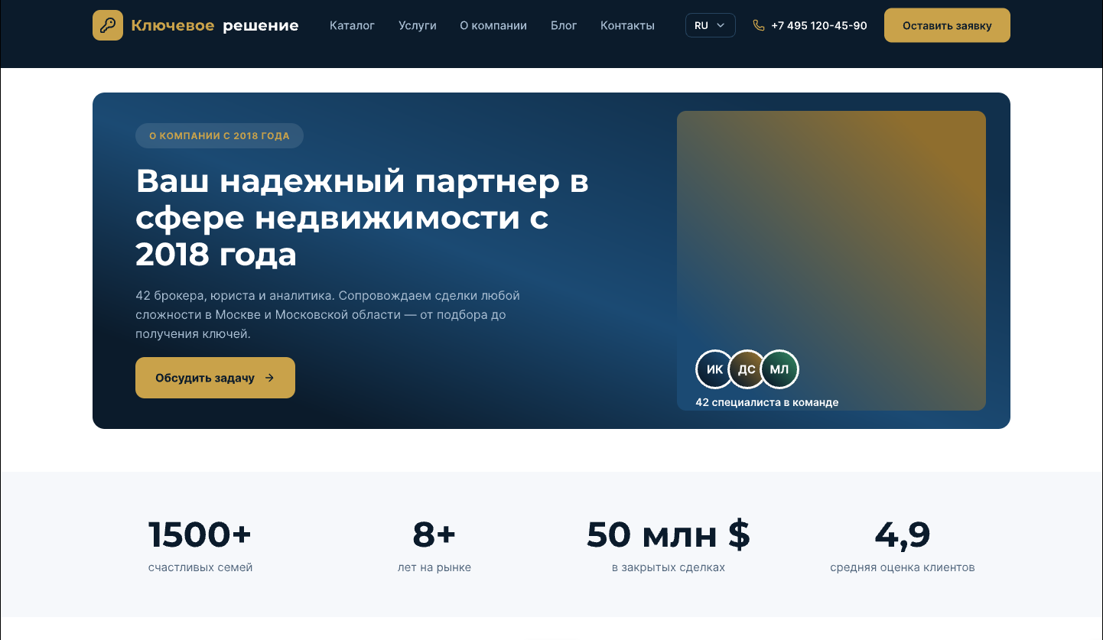
Рисунок 1.2 - Информационный блок компании и модуль отображения общей статистики
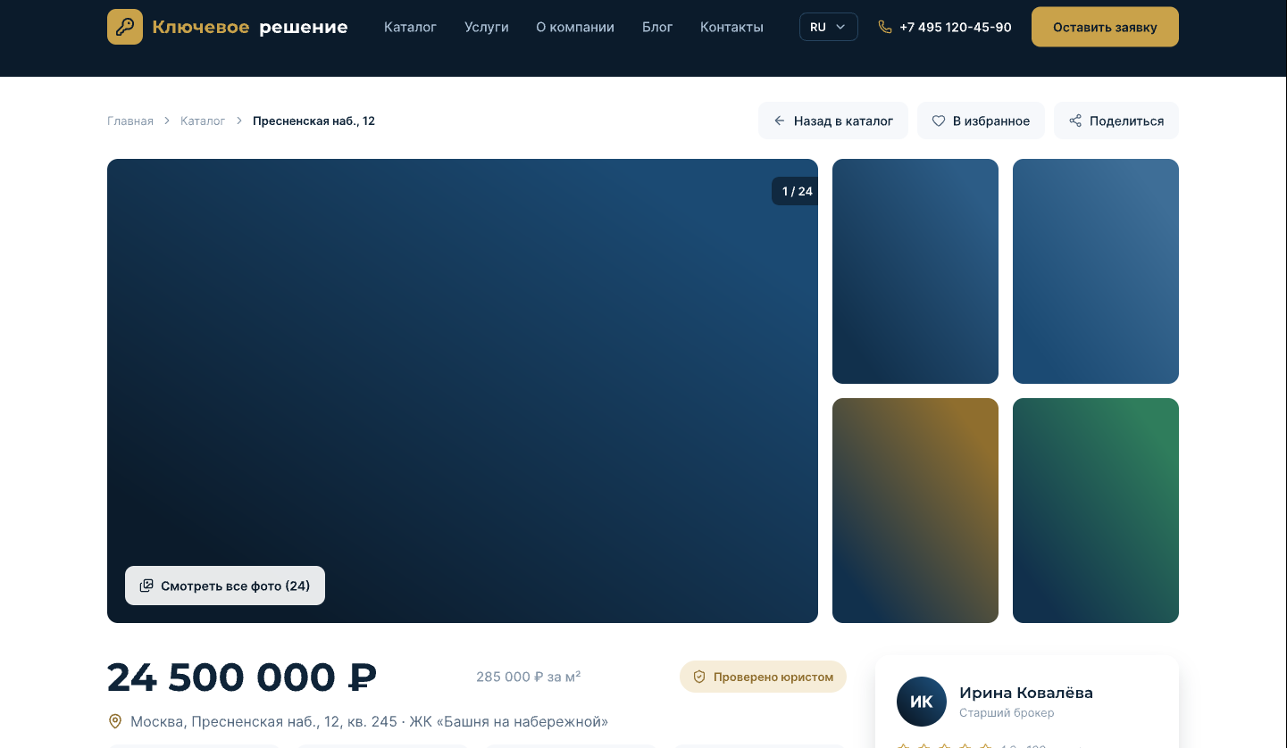
Рисунок 1.3 - Карточка объекта недвижимости (Экран детального просмотра параметров из БД).
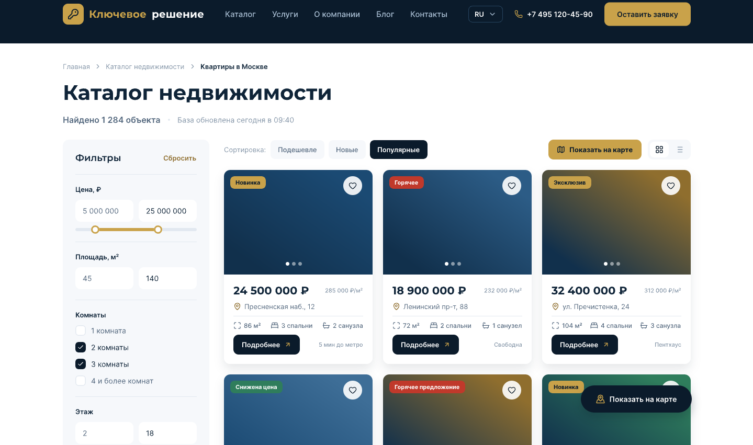
Рисунок 1.4 - Страница каталога и интерфейс модуля расширенной фильтрации данных.

